MySQL的安装 2

MySQL解压版的使用 2

MySQL的数据类型 6

整数型 6

浮点数类型和定点数类型 7

日期和时间类型 8

字符串类型 8

CHAR类型和VARCHAR类型 9

数据库操作 10

创建库 10

删除库 10

数据库的存储引擎了解 11

主流使用的三个存储引擎对比 13

表的相关操作 13

创建表 13

查看当前库中有哪些表 14

查看表的结构 14

查看建表语句 15

修改表 16

删除表 16

其它MySQL语句 17

查看当前有哪些库 17

使用库 17

疑问 18

参考 18

# MySQL的安装

MySQL有两种安装方式

1. Exe应用程序安装版
2. Rar解压版(这次使用的是解压版)

## MySQL解压版的使用

1. 将下载的压缩包解压缩.解压后有几点需要注意
   1. 文件所在的路径不可以有中文,特殊符号,空格.
   2. 文件所在的盘符要用拥有读写权限
2. 在根目录下新建两个内容
   1. 文件夹 data 用来存储我们后续要创建的表和库
   2. 文件 my.ini 文件 数据库的配置文件
3. 在My.ini文件中提供如下配置(基本配置都是相同的)
4. [mysql]
5. #设置mysql客户端默认字符集
6. default-character-set=utf8
7. #连接客户端配置项
8. [client]
9. default-character-set=utf8
10. [mysqld]
11. #设置3306端口
12. port = 3306
13. #设置mysql的安装目录
14. basedir= E:\\TC35\\mysql-8.0.13-winx64
15. #设置mysql数据库的数据的存放目录
16. datadir= E:\\TC35\\mysql-8.0.13-winx64\\data
17. #允许最大连接数
18. max_connections=20
19. #服务端使用的字符集默认为8比特编码的latin1字符集
20. character-set-server=utf8
21. #创建新表时将使用的默认存储引擎
22. default-storage-engine=INNODB
23. 安装服务
    1. 在根目录下找到bin目录,并切换到bin目录下
    2. Shift按住,右键,在此处打开命令窗口
    3. 使用指令来初始化数据库: mysqld --initialize –console
    4. 使用指令来安装MySQL服务: mysqld -install
    5. 使用指令来启动MySQL服务: net start mysql
24. 登录MySQL
    1. mysql -uroot -hlocalhost -p
    2. mysql -uroot -hlocalhost -pgH5i2zfBpq.R
    3. 上面两个写法的区别是 第一种写法密码是以密文的形式出现. 第二种方式就是把密码以明文的形式出现
25. 修改默认密码
    1. ALTER USER 'root'@'localhost' IDENTIFIED BY '123456';
26. 退出
    1. 使用exit 或者 Ctrl + C
27. 使用新密码重新登录

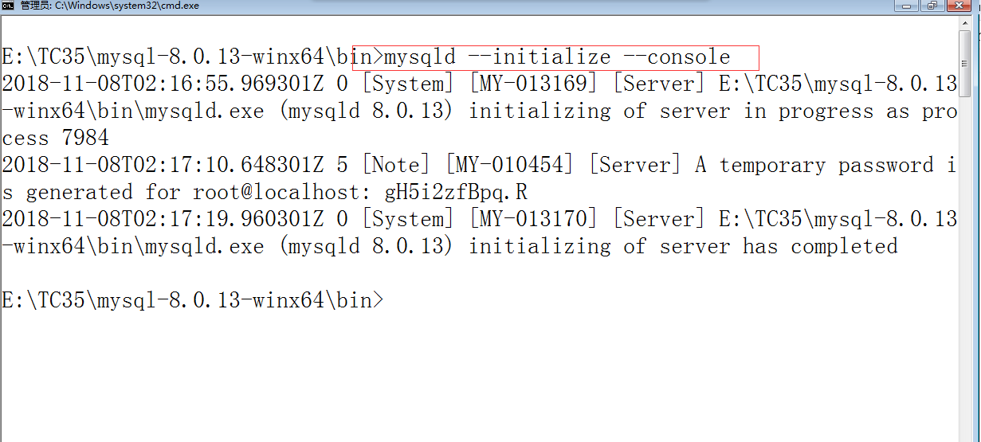

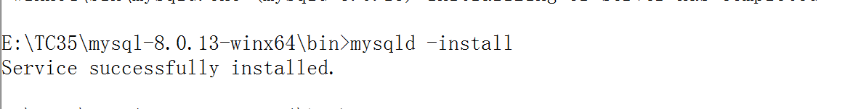

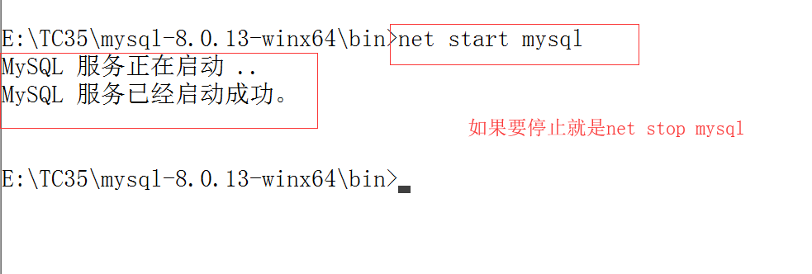

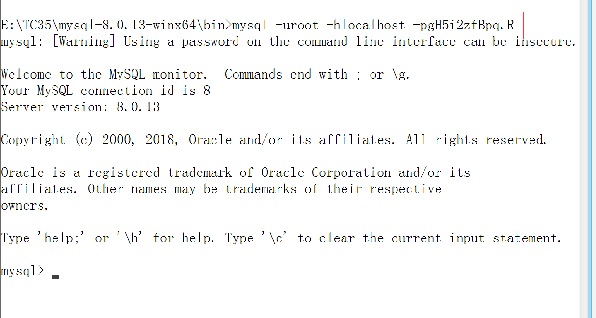

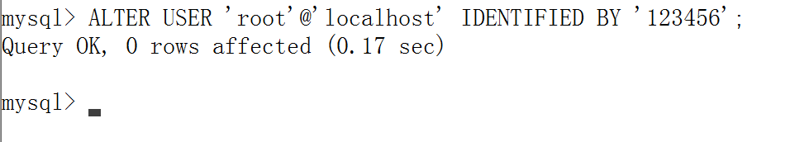

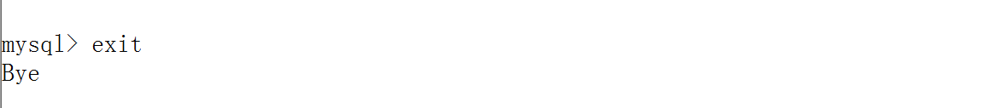

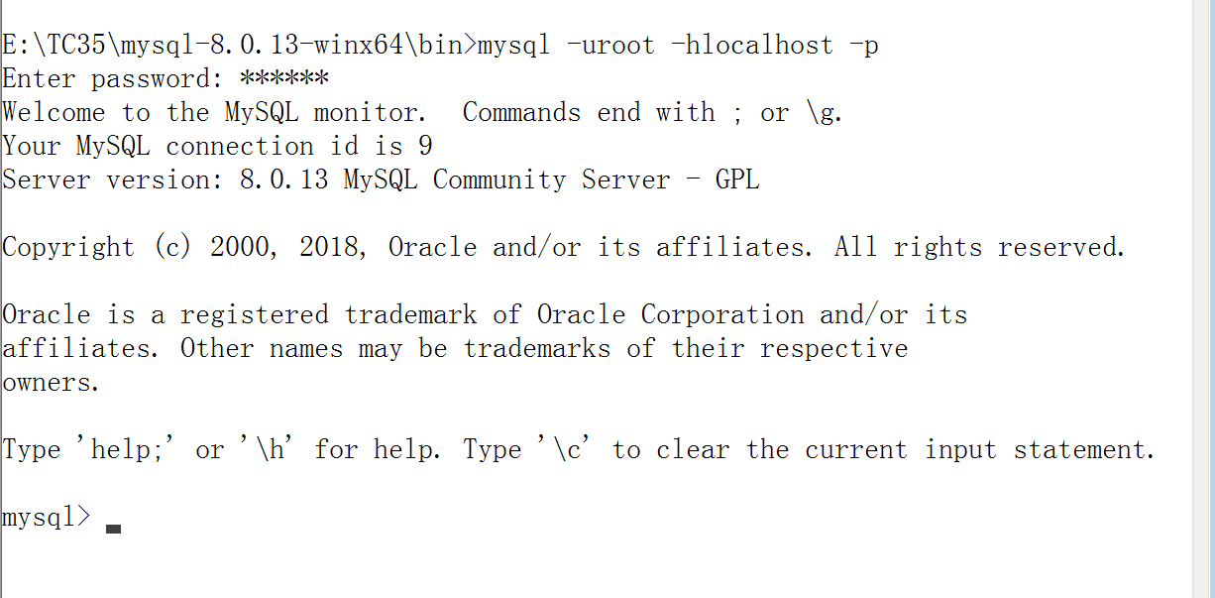

# MySQL的数据类型

数据类型决定了数据的存储格式,有效范围和相应的限制.MySQL中有六种数据类型

* + 整数类型
  + 浮点数类型
  + 定点数类型
  + 日期和时间类型
  + 字符串类型
  + 二进制类型

## 整数型

整数型是数据库最基本的数据类型.标准SQL中支持INTEGER和SMALLINT这两种类型.MySQL除了这两种以外还扩展了TINYINT,MEDIUMINT,BIGINT.

|  |  |  |  |
| --- | --- | --- | --- |
| 整数类型 | 字节数 | 无符号取值范围 | 有符号取值范围 |
| TINYINT | 1 | 0~255 | -128~127 |
| SMALLINT | 2 | 0~65535 |  |
| MEDIUMINT | 3 |  |  |
| INT | 4 |  |  |
| INTEGER | 4 |  |  |
| BIGINT | 8 |  |  |

MySQL支持数据类型的名称后面显示该类型的宽度.一般格式为:数据类型(显示宽度)

数据的宽度是不可以大于默认宽度的.如果大于默认宽度,即超过了该数据类型的最大值.这个理论上是无法保存下来的.

## 浮点数类型和定点数类型

在MySQL中我们使用浮点数和定点来表示小数.

|  |  |
| --- | --- |
| 数据类型 | 字节数 |
| Float 单精度 | 4 |
| Double 双精度 | 8 |
| Decimal(M,D)或者写成DEC(M,D) | 同Double类型 |

Deimal的取值范围有M和D来决定.一般Decimal类型的字节数是M+2.同整数一样.都支持在数据类型的后面显示宽度.写法是 数据类型(M,D).M参数叫做精度,是数据的总长度,小数点不占位置.D参数叫做标度,指的是小数点后数据的长度.比如Float(6,2).1234.56是否符合要求?符合.

在MySQL中定点数是以字符串形式存储的.所以它的精度比浮点数要高,而且浮点数会出现误差,所以在MySQL中浮点数是一直存在缺陷的.如果对精度有要求的,或者要求比较高的选择定点数比较安全.

## 日期和时间类型

MySQL为了能够在数据库中存储日期和时间而设计的.MySQL中日期和时间的表达方式和我们常见的类似

|  |  |  |  |
| --- | --- | --- | --- |
| 数据类型 | 字节数 | 取值范围 | 零值 |
| YEAR | 1 | 1901-2155 | 0000 |
| DATE | 4 | 1000-01-01~9999-12-31 | 0000:00:00 |
| TIME | 3 | -838:59:59~838:59:59 | 00:00:00 |
| DATETIME | 8 | 把上面两个合并 | 同左 |
| TIMESTAMP | 4 | 19700101080101~20380119111407 | 000000000000000 |

在对时间和日期进行赋值的时候.如果超过了取值范围.插入的全部都是0.

在使用YEAR类型0和’0’是不一样的.如果插入的是0则表示年份为0000,如果插入的是’0’则表示年份是2000.

Time是支持负值的.

## 字符串类型

字符串类型是数据库用来存储字符的数据类型.它包括:CHAR,VARCHAR,BLOB,TEXT,ENUM,SET.

### CHAR类型和VARCHAR类型

使用CHAR和VARCHAR在声明时都必须要指明最大长度.即

字符串类型(M).M指该字符串的最大长度为M.

CHAR是固定长度,取值0-255之间的任意一个值.比如CHAR(100),代表一个字符串长度为100,如果实际存入的内容不足100,会补空格到100.

VARCHAR是可变长度的,取值是0-65535之间的任意一个值比如VARCAHR(100).同样是创建一个长度为100的字符串.但实际长度可以不足100.

假设有两个字段CHAR(5)和VARCAHR(5)它们的对比如下

|  |  |  |  |  |
| --- | --- | --- | --- | --- |
| 插入值 | CHAR(5) | 占字节数 | VARCHAR(5) | 占字节数 |
| ‘’ | ‘’ | 5 | ‘’ | 1 |
| ‘1’ | ‘1’ | 5 | ‘1’ | 2 |
| ‘123’ | ‘123’ | 5 | ‘123’ | 4 |
| ‘123 ’ | ‘123’ | 5 | ‘123 ’ | 5 |
| ‘12345’ | ‘12345’ | 5 | ‘12345’ | 6 |

# 数据库操作

我们平时所谓的数据库都是一个错误的说法.它其实是一个DBMS.数据库管理系统.

存储在计算机内,有组织的和可以共享的数据的集合体.它的存储方式是有一定的规律的.方便管理.

## 创建库

创建数据库就是值在数据库系统中划分一块空间,用来存储相应的数据.这是后续跟进进行表操作的基础,也是数据库管理的基础.

建库的语法是

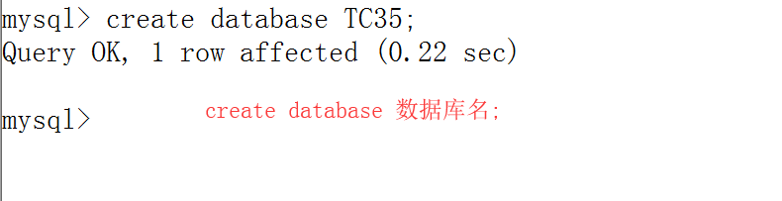

## 删除库

删除库指的是从数据库管理系统中删除已经存在的数据库.当数据库被删除后,已经分配的空间会被回收.删除库的时候会删除库中的所有表和表中的数据.

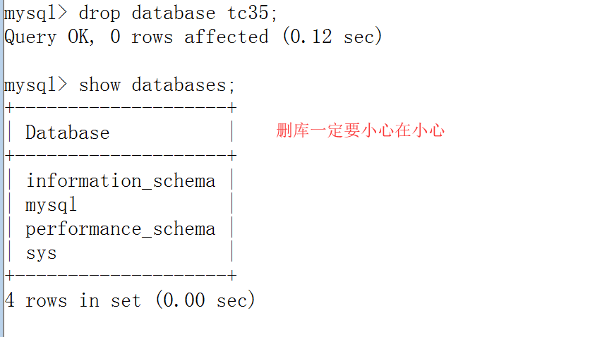

## 数据库的存储引擎了解

存储引擎就是指表的类型.数据库的存储引擎决定了表在计算机中的存储方式.我们可以通过一个指令来查看当前数据库所支持的存储引擎

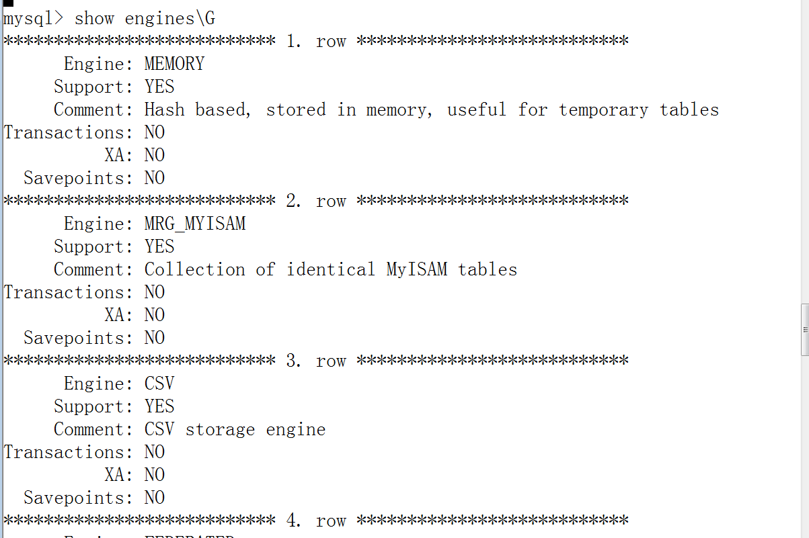

在8.0的MySQL中一共有9种引擎.所涉及的名词解释

* + Engine 存储引擎的名称
  + Support MySQL 是否支持该类引擎.YES表示支持
  + Comment 是对引擎的评论
  + Transactions 表示该引擎是否支持事务.
  + XA表示是否遵守分布式交易处理的XA规范
  + Savepoints.表示是否支持保存点.一般是配合事务使用.用于回滚的.

我们可以再配置文件中对默认的存储引擎进行配置.

### 主流使用的三个存储引擎对比

|  |  |  |  |
| --- | --- | --- | --- |
| 特性 | InnoDB | MyISAM | MEMORY |
| 事务安全 | 支持 | 无 | 无 |
| 存储限制 | 64TB | 有 | 有 |
| 空间使用 | 高 | 低 | 低 |
| 内存使用 | 高 | 低 | 高 |
| 插入数据速度 | 低 | 高 | 高 |
| 对外键的支持 | 支持 | 无 | 无 |

# 表的相关操作

表是数据库存储数据的基本单位.数据库中的表基本都是二维表.有行和列.类代表字段.行代表记录.对应到Java上.列就是类的字段.行就是类的对象,有N列代表该类有N个属性.有M行代表该类有个实例,即M个对象.

## 创建表

想要建表.一定要切换到对应的库下.然后在通过建表语句来进行建表.建表语句的基本格式:

Create table 表名(属性名 数据类型 [完整性的约束条件], 属性名 数据类型 [完整性的约束条件],…属性名 数据类型 [完整性的约束条件])engine = 存储引擎名称 default charset = 编码格式;

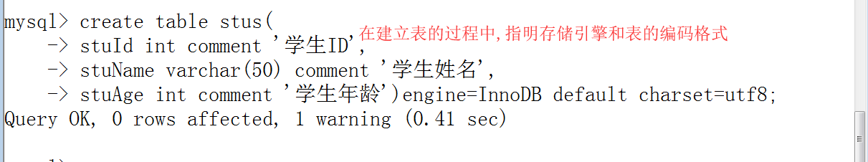

## 查看当前库中有哪些表

查看库中有哪些表和查看当前有哪些库类似

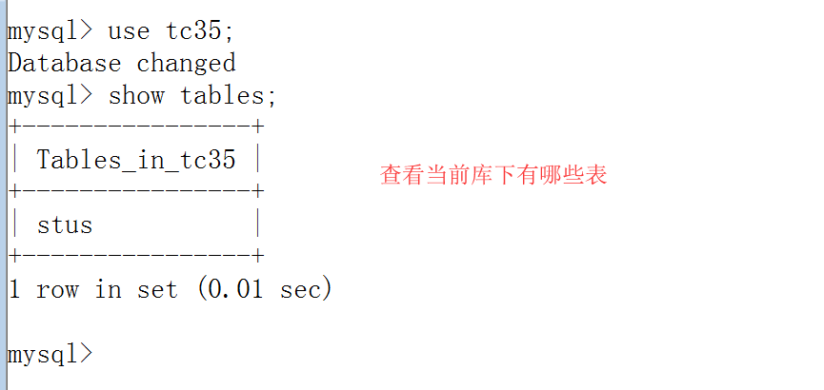

## 查看表的结构

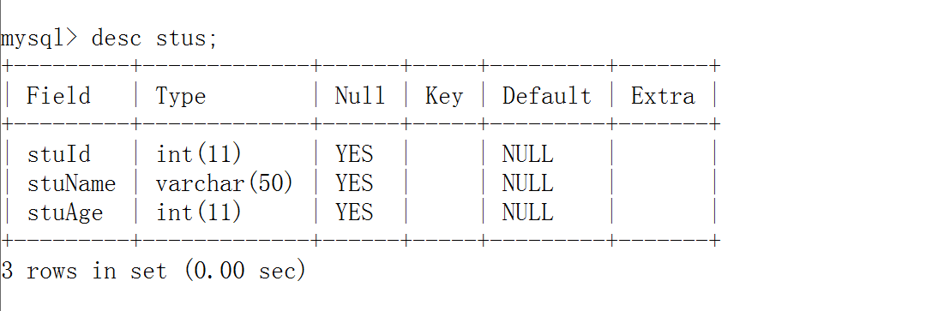

这条指令只可以看到表的结果.如果想要查看当初的建表需要用下一个指令

## 查看建表语句

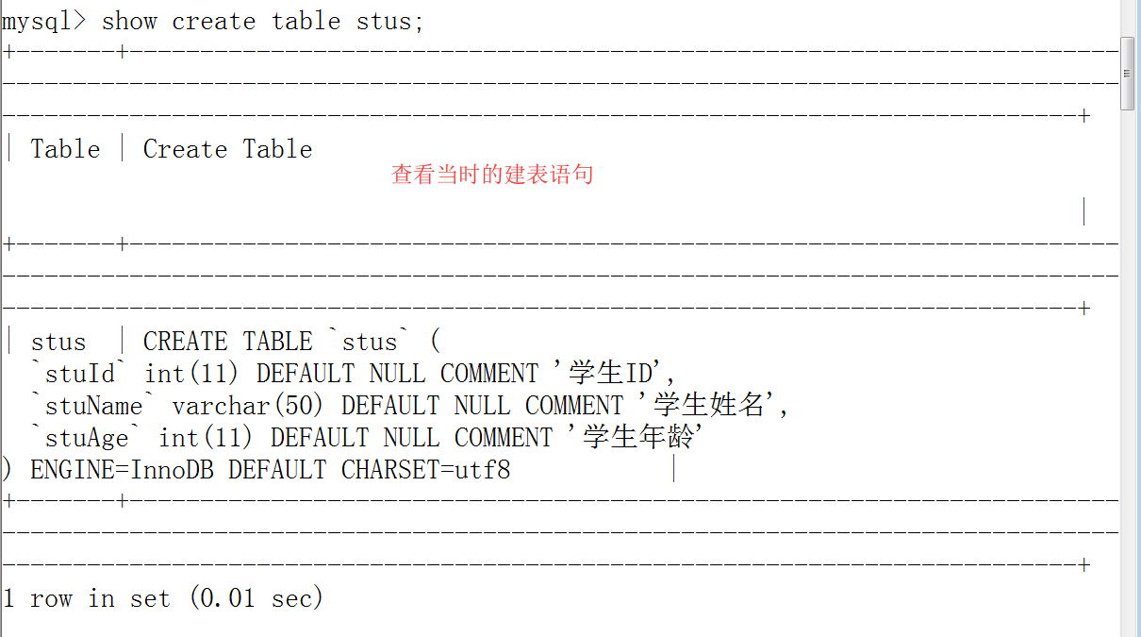

## 修改表

## 删除表

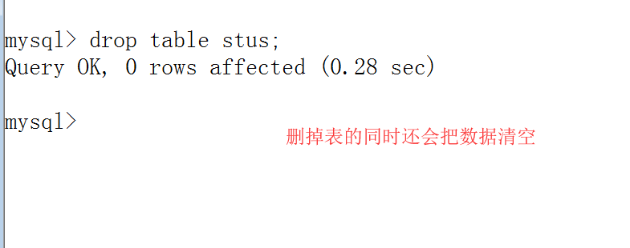

# 基本的CRUD语句

CRUD对应的就是基本的增删改查.是所有SQL都具备的语句.

## 插入语句

Inert语句 .使用insert 向数据表中插入数据.插入的方式有三种

* + 指定字段插入
  + 默认插入
  + 批量插入

插入语句的基本格式:

Insert into 表名(字段1,字段2,…,字段n) values(值1,值2,…,值n);

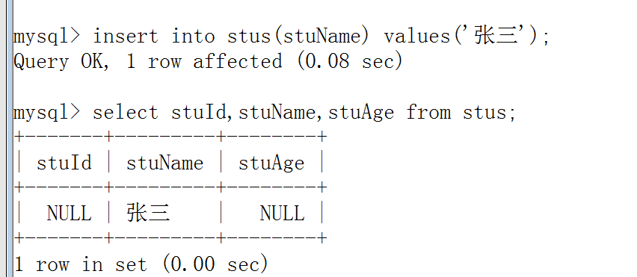

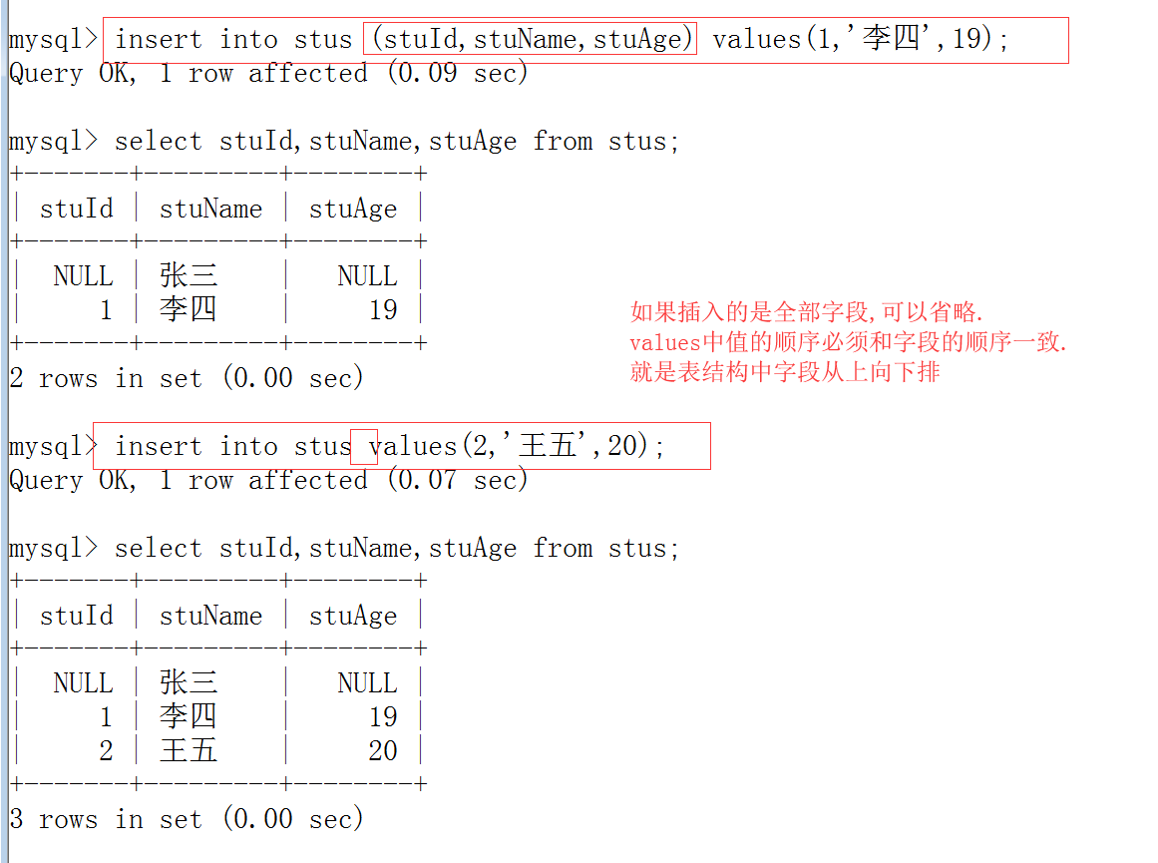

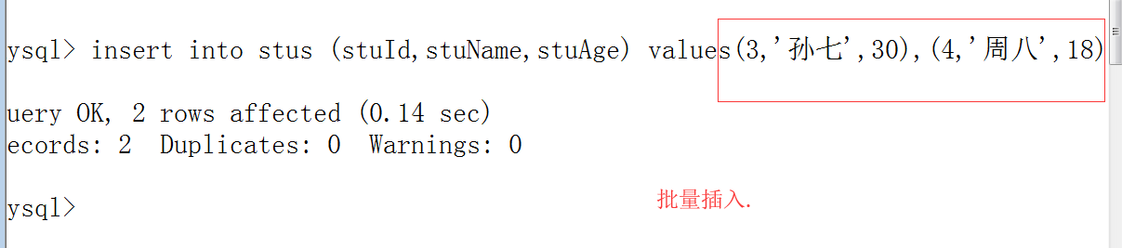

## 删除语句

从表中删除某条记录.删除的是数据.表的结构不受影响.使用关键字delete.基本语法结构

Delete from 表名; 把表中的所有数据都删了

Delete from 表名 where 条件 ;遵守条件删除.

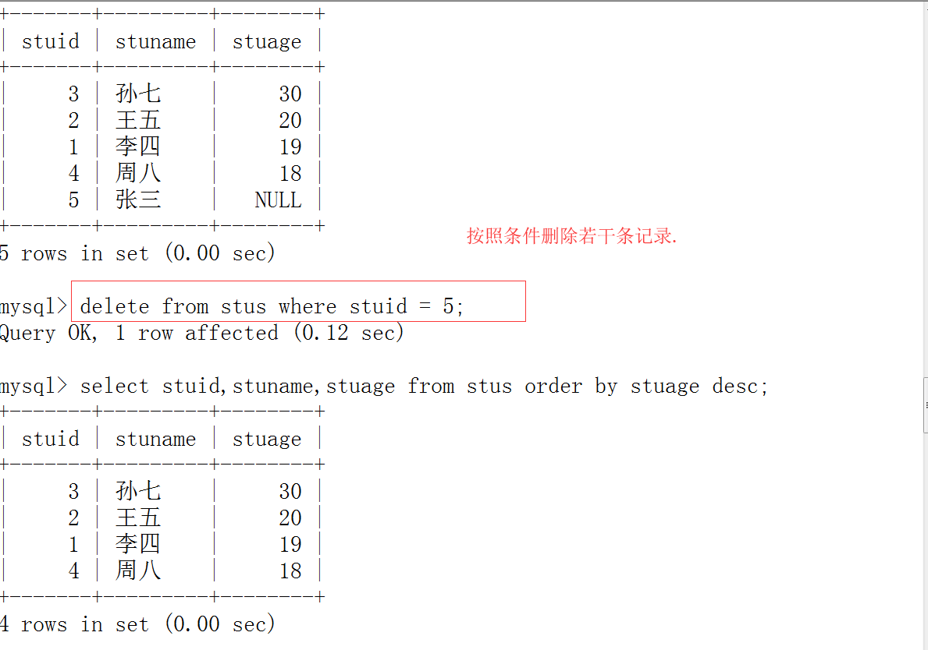

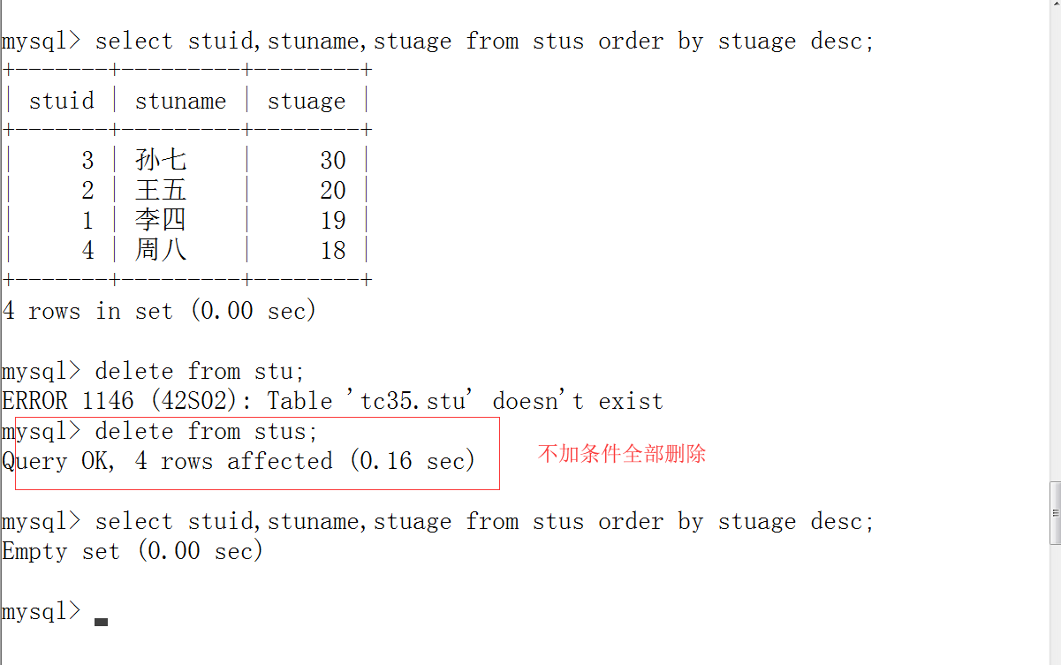

## 修改语句

用于修改表中的数据.改的不是表结构.如果改结果使用的是alter.改的是表中的数据使用update的.基本写法

Update 表名 set 字段 = 新的值 ;

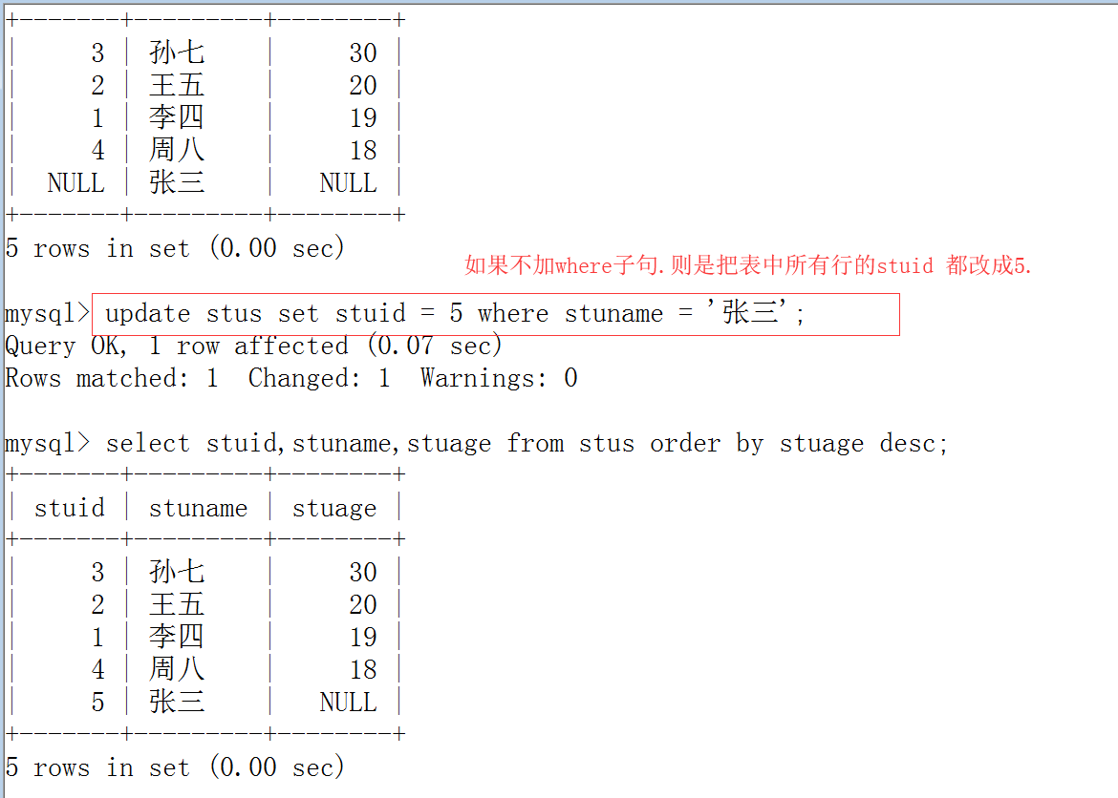

## 查询语句

查询语句是通过select关键字来实现的.它的基本写法是

Select 字段1,字段2,…,字段n from 表名

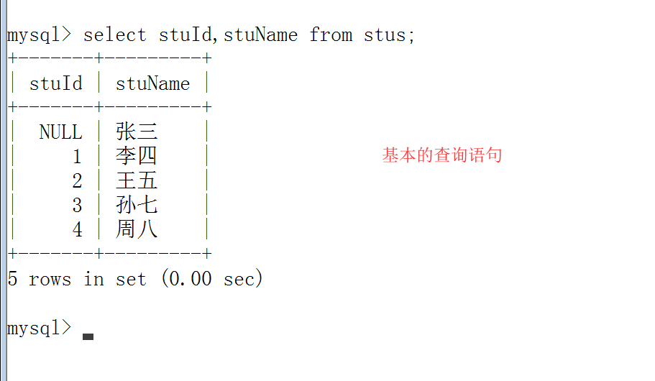

查询有很多子语句.(具体明天说).把这些子语句组合在一起可以形成一个相亲的工具(是否使用看个人喜好).它的结果如下

Select

姓名,性别,年龄,身高,居住地,婚姻情况,教育背景,月收入,是否有房,是否有车,备注

From

会员表

Where

性别 = ‘男’

And 年龄 between(20,30)

And 身高 between(170,180)

And 婚姻情况 = ‘未婚’

And 教育背景 in (‘本科’,’研究生’)

And 月收入 >= 15000

And 是否有车 = ‘是’

Or 是否有房 = ‘是’

And 备注 in (‘细心’,’大方’,’浪漫’,’英俊’,’绅士’,’智慧’,’上进’)

Like

Order by 月收入 desc;(asc 升序或者什么都不写默认升序)

Group by 居住地 (分组之后可以再用having来进行二次筛选)

Limit 10

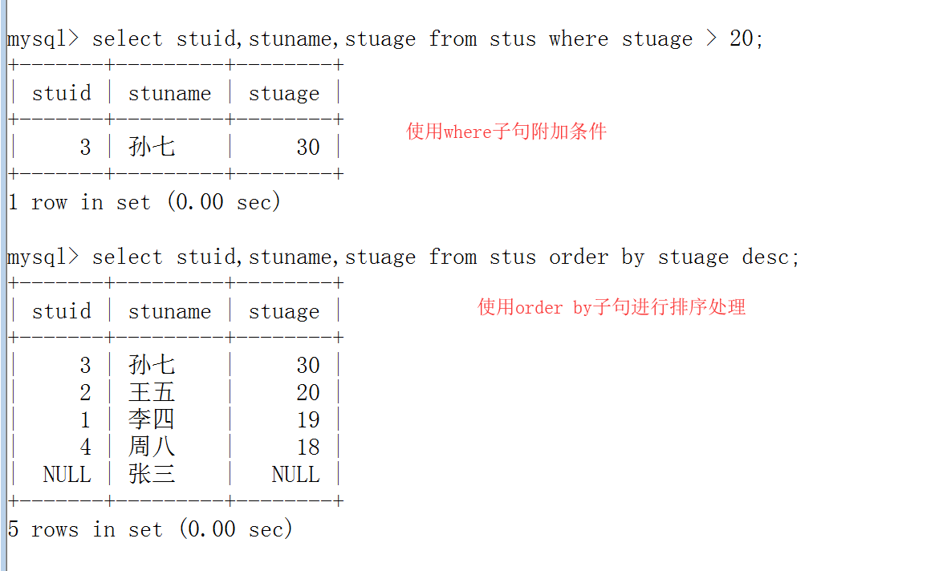

# 其它MySQL语句

## 查看当前有哪些库

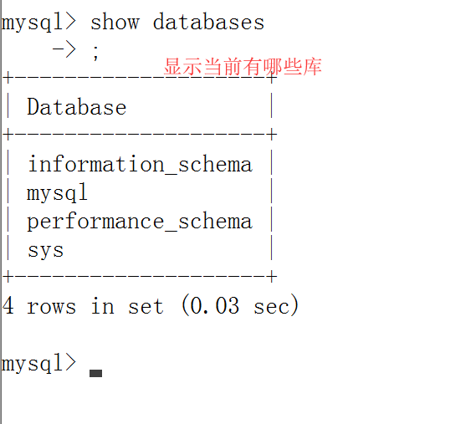

## 使用库

其实也可以理解为切换库的语句.因为当我们登录后,默认是位于系统库下的.我们要操作自己所建立的表.就需要切换到它的所属库下.

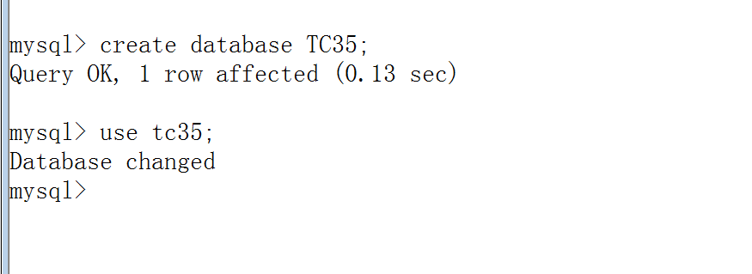

# 疑问

1. MySQL是否区分大小写.

# 家庭作业

1. 创建CRM的三张表.客户表.联系人表和用户表.
2. 每张表插入5条数据
3. 针对每张表练习增删改查.

# 预习

1. 表的修改
2. 约束

# 参考

1. [MySQL的安装和配置](https://www.jb51.net/article/146115.htm)